Спортивные и детские площадки отремонтируют в Филимонковском
18.02.2019

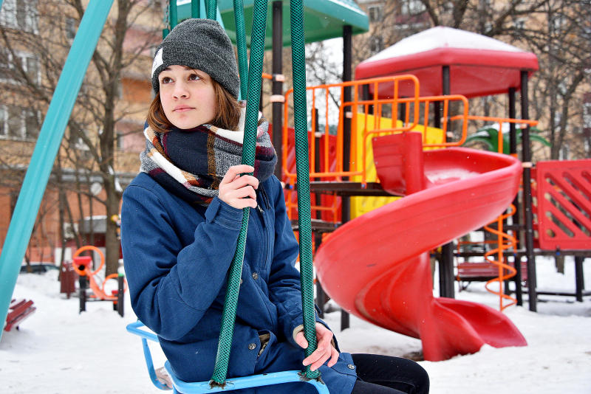

Спортивные и детские площадки отремонтируют в Филимонковском. Фото: архив
Специалисты подрядной организации в июне приступят к ремонту спортивных и детских площадок в поселении Филимонковское.
— К марту завершатся все проектные работы. Мы планируем отремонтировать спортивные и детские площадки, расположенные во дворах домов по улицам Светлый бульвар и Березовая. Кроме того, там приведут в порядок тротуары и тропинки, — прокомментировала заместитель главы администрации поселения Филимонковское Ольга Тимохина.
Она добавила, что в ближайшее время состоится аукцион, по итогам которого определится подрядная организация. Работы по благоустройству территории планируют завершить к концу августа.

Адрес страницы: http://tinao.mos.ru/presscenter/news/detail/7895011.html
Префектура Троицкого и Новомосковского административных округов города Москвы

